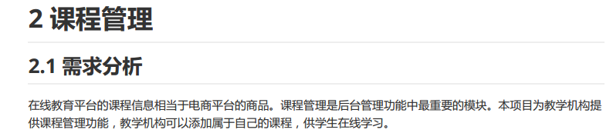

课程管理需求：1.分类管理2.新增课程3.修改课程4.预览课程5.发布课程

**为什么使用MySQL作为课程管理的数据库？**

1.课程信息是本项目的核心数据。

2.课程信息的格式较为规范。

3.可以提供事务支持（此时可以引导面试官去问关于事务的问题，比如事务隔离级别）

将课程信息拆分成多个表，方便管理和修改，提高系统的扩展性。

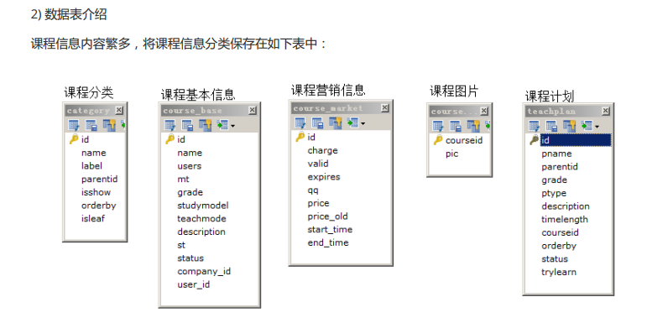

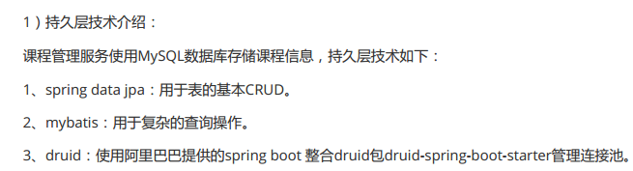

spring data jpa 是面向对象，适合简单的增删改查

mybatis是面向SQL语句的，能够实现复杂的操作

**课程计划查询**

课程计划是一个树型结构，分为三级，前端使用element-ui的tree组件来进行显示。相应的课程计划节点类如下

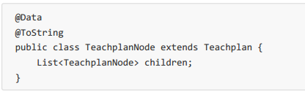

根据课程id查询课程计划

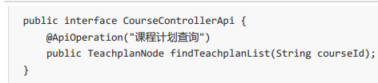

自连接

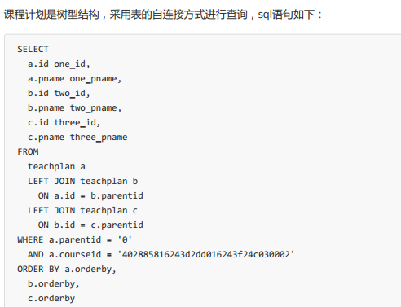

课程子节点的排序怎么实现，如果从中间插入或者删除怎么保持排序？

插入的话，比如要插入的位置是5，那么当前肯定已经有5这条记录了，此时先将orderby>4的记录的orderby字段自增1，那么5这个位置就被空出来了，此时再插入这条新数据。

update teachplan set orderby= orderby +1 where orderby > 1

**添加课程节点**

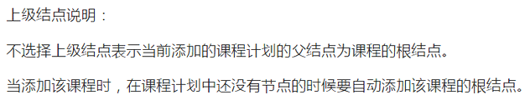

**当向后端提供的teachplan数据中parentid为空时，说明该节点为二级节点，那么要根据课程id去查询根结点的信息，如果，此时根结点还没有被创建，那么就去coursebase表中获取课程信息然后在teachplan表中创建一个代表该课程的根结点，然后将要新增的节点的parentid设置为该根结点的id**

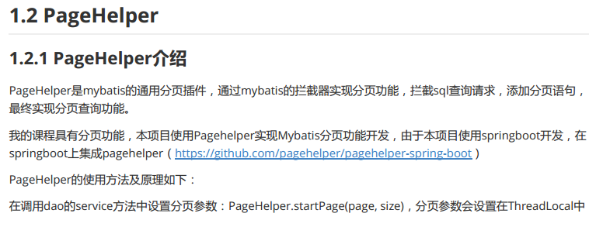

ThreadLocal<Page>。ThreadLocal 自己实现了一个Map，ThreadLocalMap，每个线程都持有一个这个map对象。这个Map以ThreadLocal对象为键，以要存放的值为值。

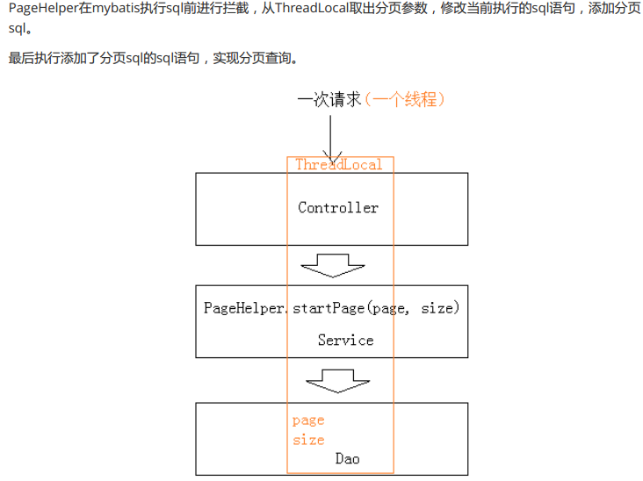

需要自己实现的功能

1.我的课程2.新增课程3.课程分类查询4.课程等级查询5.课程修改查询6.课程营销信息